ПРОДЕЛКИ ВОДЯНОГО
Осеннее развлечение для детей

Музыкальный руководитель:
Синкевич Елена Михайловна

Калининград
2017
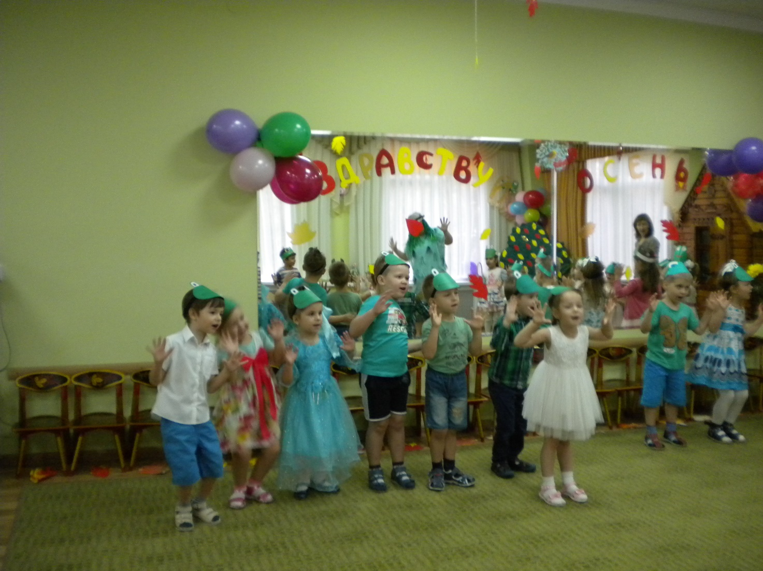

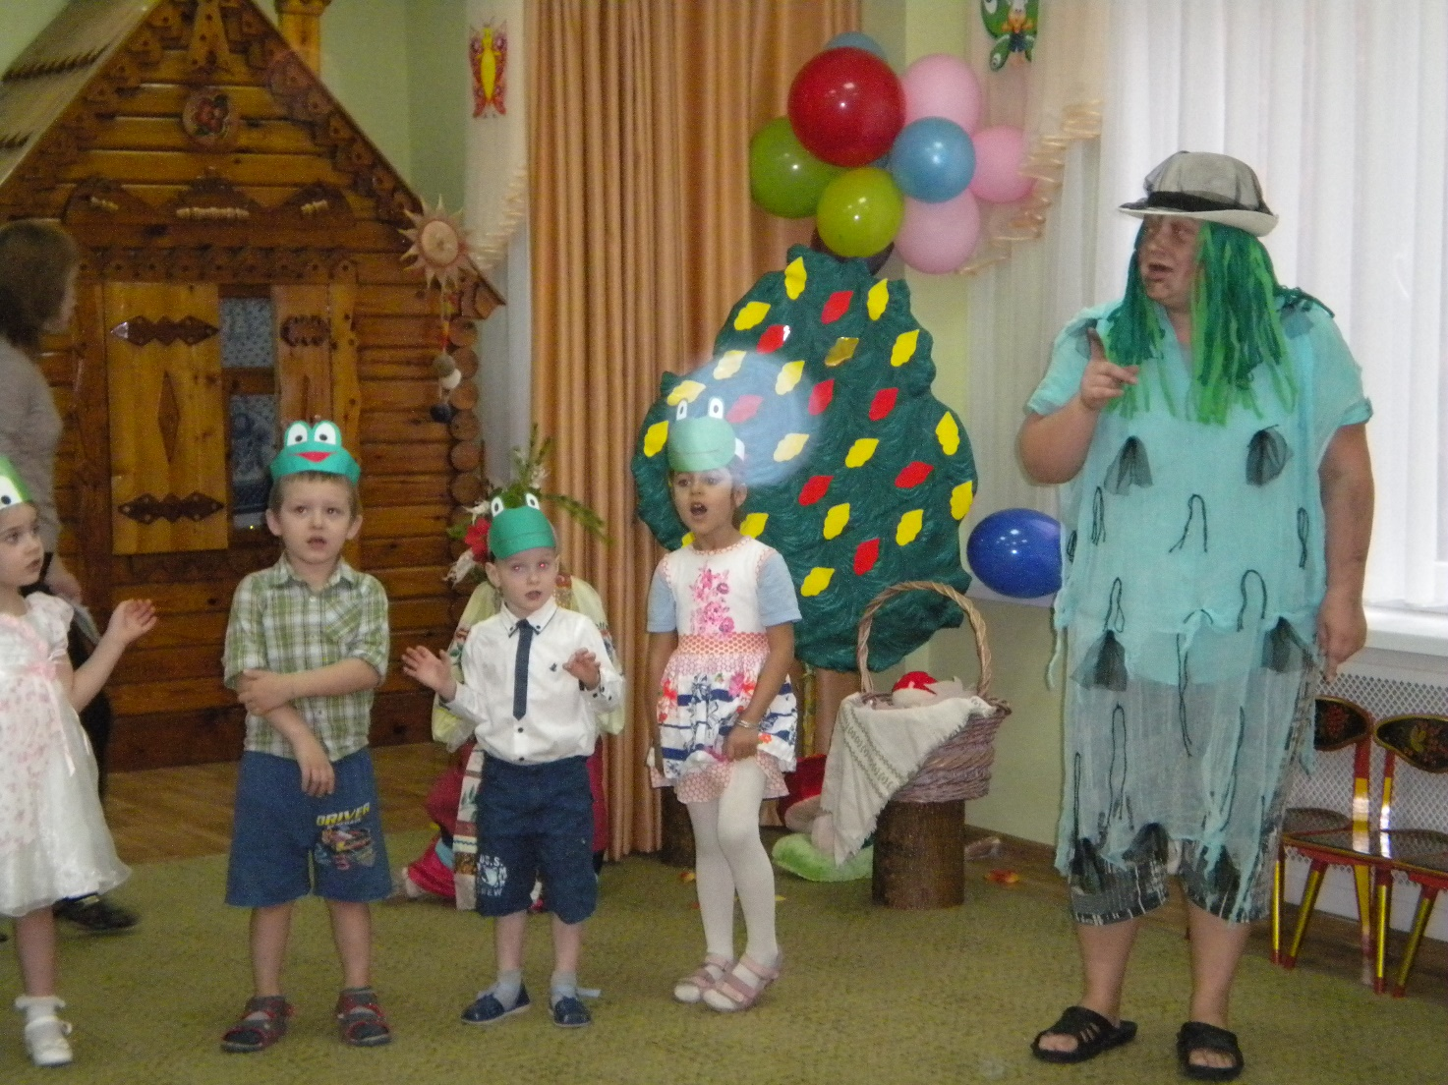
Ведущий:  Дети:  Ведущий:  Ведущий:  Водяной:  Ведущий:  Водяной:  Дети:  Водяной:  Ведущий:  Водяной:  Ведущий:  Водяной:  Ведущий:  Водяной  (чешет в затылке):  Ведущий:  Дети:  Водяной:  Ведущий детям:  Дети:  Ведущий:  Водяной:  Осень:  (поднимает глаза)  Ведущий:  Осень:  Ведущий:  Осень:  Ведущий и дети из детского сада № 135: | –– Ребята на дворе Осень, а мы с ней ещё не встречались! Пойдёмте её искать?!  –– Да!  (Встают змейкой и под музыку идут по залу, затем перестраиваются в полукруг)  –– Осень, Осень дорогая,  Наша сказка золотая!  Будем мы тебя встречать,  Песни петь и танцевать!  (Любимая песня про осень по выбору музыкального руководителя и танец «Полька»)  –– Ой, ребята, кажется, ветер поднимается!  (Дети берут пустые бутылочки пластиковые и имитируют ветер)  –– А что это у нас под ногами хлюпает?..  (музыкальный руководитель шлёпает рукой в тазике с водой, либо – играет на фортепиано имитацию «хлюпанья воды»)  –– Кажется, мы заблудились и попались в болото!  (входит Водяной, взрослый)  –– Фу-ты, ну-ты! Кто это ко мне на зелёное болото пожаловал?  –– Здравствуйте, уважаемый! Мы из детского сада № 135! Пошли Осень искать, заблудились и попали на болото! А как вас звать-величать?  –– Да разве не видно?! Вот я как рассержусь, да вас в своё болото утащу!.. Ладно, не бойтесь! Спою я вам свою любимую песню – сразу меня отгадаете!  (Звучит в записи песенка Водяного из мультфильма)  –– Ну, догадались, кто я?!.  –– Водяной!  –– То-то же!  –– Уважаемый, Водяной, а тут, случайно, Осень не проходила?  –– Как не проходила?! Конечно, проходила! А как же!!!  –– И как нам её найти?  –– Мне так скучно было одному в болоте, что спрятал я Осень, сам теперь на неё любуюсь! Ох и красивая, скажу я вам!!!  –– Это что же получается? Никто теперь Осень не увидит? Только ты один любоваться будешь? А если мы Осень не встретим, то и Зима не придёт и Нового года не будет…  –– Да… Как-то я не подумал хорошо…  –– Ребята, давайте громко звать Осень!  –– Осень, Осень…  –– Ой, раскричались! Хватит, хватит! Хорошо, верну вам вашу Осень – давайте только сначала поиграйте со мной, да повеселите дедушку Водяного…  –– Согласны?  –– Да!  –– Ну, раз так – «Вправо-влево повернись и в лягушек превратись!»  (раздаются шапочки лягушек)  –– Споём песню Водяному про лягушек  (песня «Серенький денёк» Л. Олиферовой)  –– А теперь поиграем  (игра с лягушками)  –– Ой, уморили, развеселили! Да что-то высыхать я стал с вами, ребятишки, пора на дно опускаться! Ладно, забирайте свою Осень, так и быть  (приводит Осень)  –– а я спешу в болото! Пока, приходите в гости!  –– Ах, сколько много детей! И весёлые какие, да умные!  –– Здравствуй, здравствуй, дорогая Осень! Мы тебя так долго искали, не печалься, мы приготовили для тебя песню!  (Звучит песня «Осень в гости к нам пришла» муз. Е. Гомоновой, «Музыкальный руководитель № 6 (2015г.)  –– Как хорошо поёте, ребята! А теперь потанцуйте, порадуйте Осень!  (раздаёт листики)  –– А дети у нас ещё и стихи читают!  –– С удовольствием послушаю!  (садится)  Стихи  Игра 1. «Собери листочки»  2. «Гусеница»  –– Спасибо, ребята!  Развеселили меня и вызволили из болота!  А теперь пора прощаться и к зверушкам собираться!  Вот осенние дары – припасла для детворы!  (любое угощение с яблоками)  –– До свидания! Осень!

